

企业支付宝申请教程

作者：李双孟

[V1.0.0]

[2017年3月]

【版权声明】

©️ 突唯阿 版权所有

本文档著作权归突唯阿所有，未经突唯阿实现书面许可，任何主体不可以任何形式复制、修改、抄袭、传播全部或部分本文档内容。

【商标声明】



及其他响站服务相关的商标均为上海突唯阿信息科技有限公司所有。本文档涉及的第三方主体的商标依法由权利人所有。

【服务声明】

本文档意在向客户介绍响站全部或者部分产品、服务的当时的整体概况，部分产品、服务的内容可能有所调整。您所购买的响站产品、服务的种类、服务的标准等应由您与突唯阿直接的商业合同约定，除非双方另有约定，否则，突唯阿对本文档内容不做任何明示或模式的承诺和保证。

**目录**

企业支付宝申请教程 1

1. 在支付宝网站注册企业账户图文引导 5

1.1. 流程图 5

1.2. 打开支付宝官网（www.alipay.com） 5

1.3. 填入电子邮箱和验证码 5

1.4. 验证手机 6

1.5. 进入邮箱 6

1.6. 激活支付宝账户 6

1.7. 填写相关信息 7

1.8. 信息补充 7

1.9. 实名认证 8

2. 商家认证流程 9

2.1. 流程图 9

2.2. 登录支付宝账户（www.alipay.com） 9

2.3. 立即认证 10

2.4. 开始认证 10

2.5. 信息填写 10

2.6. 【个体工商户】 11

2.7. 信息确认 12

2.8. 上传证件照片 13

3. 商家认证打款操作流程 13

3.1. 流程图 13

3.2. 如何操作向支付宝指定账户打款。    14

3.2.1. 填写企业对公银行基本信息 14

3.2.2. 等待审核 14

3.2.3. 打款验证 14

3.3. 企业认证接收支付宝打款，确认金额进行认证的流程 15

3.3.1. 填写对公银行账户信息 15

3.3.2. 等待审核 16

3.3.3. 等待打款 16

3.3.4. 填写确认金额  16

3.3.5. 确认金额，完成验证 16

# 在支付宝网站注册企业账户图文引导

支付宝账户分为个人和公司两种类型，请根据自己的需要慎重选择账户类型，公司类型的支付宝账户一定要有公司银行账户与之匹配。账户类型是不能修改的。

## 流程图

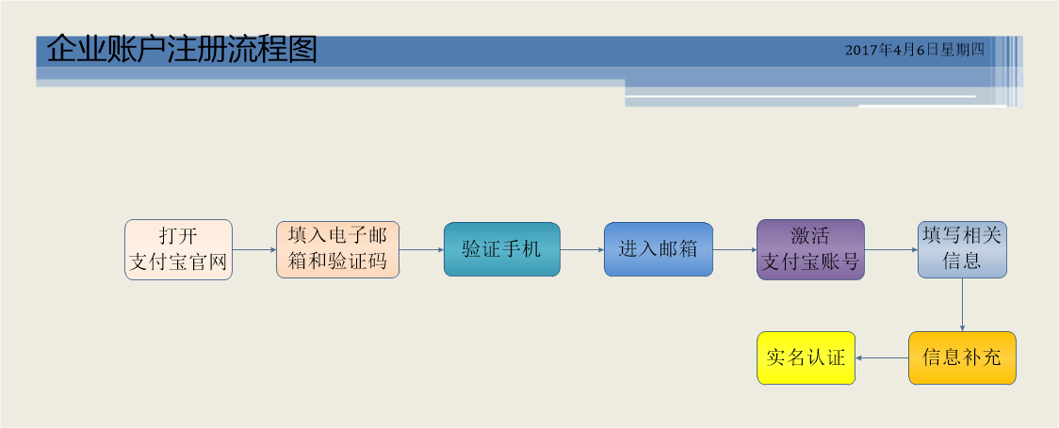

操作步骤如下：

## 打开支付宝官网（www.alipay.com）

点击【立即注册】

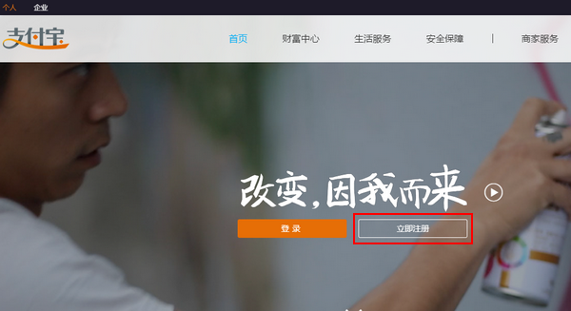

## 填入电子邮箱和验证码

点击【企业账户】，填入电子邮箱和验证码【公司账户只能邮箱注册】，点击【下一步】

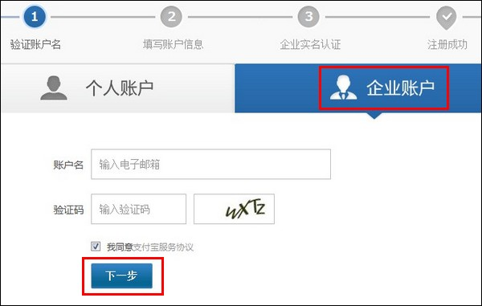

## 验证手机

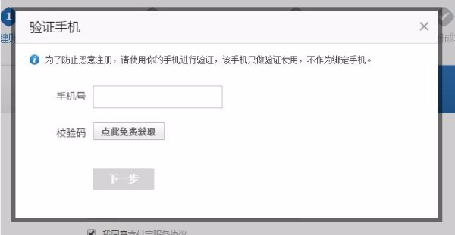

## 进入邮箱

点击【立即查收邮件】，进入邮箱

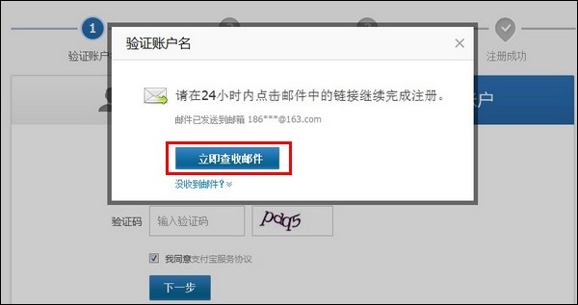

## 激活支付宝账户

在邮箱中会收到一封激活支付宝账户的邮件，点击【请激活您的支付宝账户】

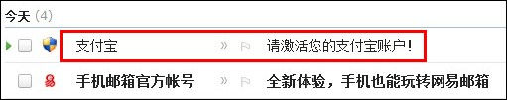

点击【继续注册】

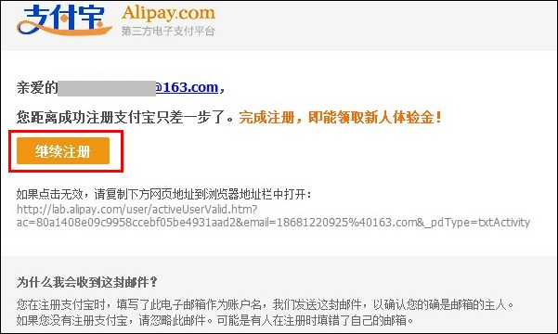

## 填写相关信息

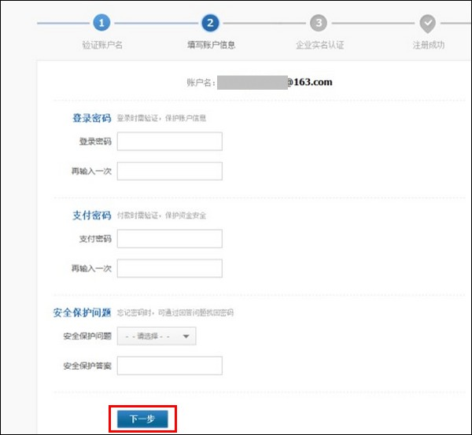

## 信息补充

除了填写法定代表，还需填写实际控制人信息

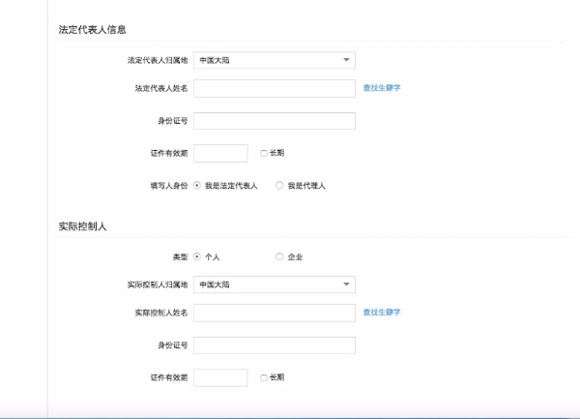

## 实名认证

申请企业支付宝账户需要进行实名认证，填写完以上信息后，请点击以下图片中的“企业实名信息填写”继续完成认证即可使用账户。     
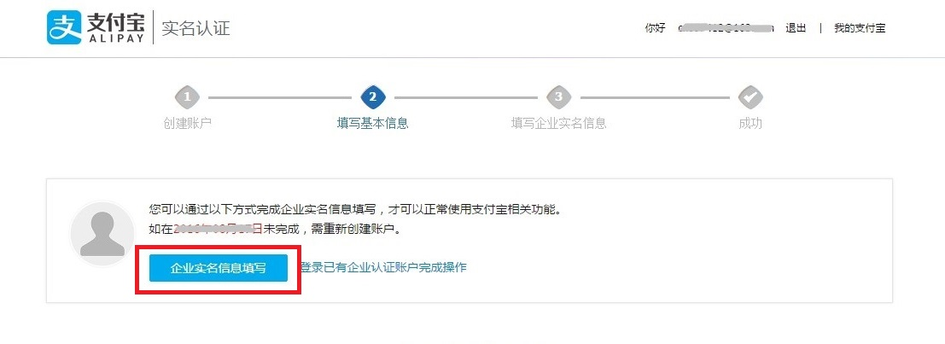

# 商家认证流程

## 流程图

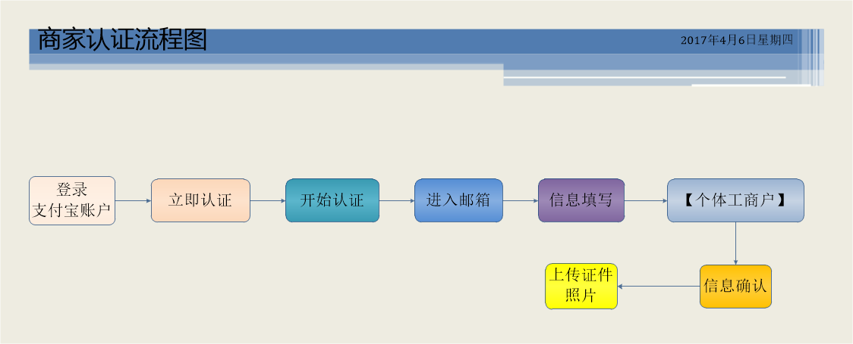

## 登录支付宝账户（[www.alipay.com](http://www.alipay.com/" \t "https://cshall.alipay.com/enterprise/_blank)）

点击【立即点此申请】

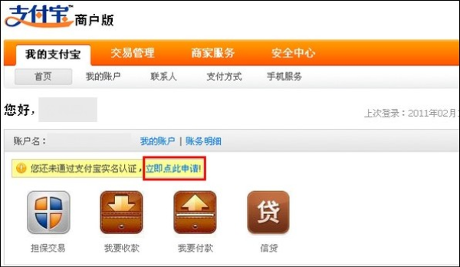

## 立即认证

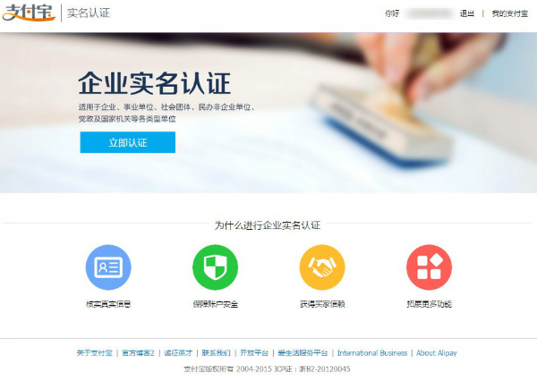

## 开始认证

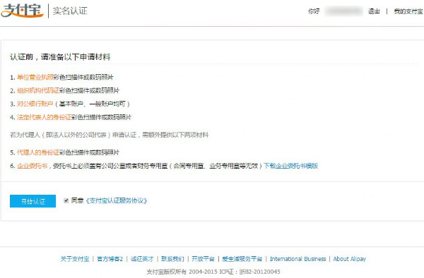

## 信息填写

填写企业基本信息、法人信息；商家认证公司名称一栏不支持填写中间的“?”（ 温馨提示：手机号码仅支持11位数字，且以13/14/15/18开头）

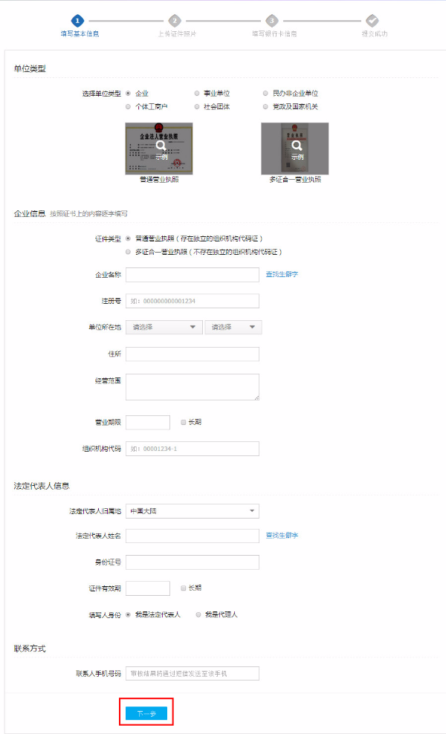

## 【个体工商户】

企业类型，即在企业认证表单页面“单位类型”字段中可以选择【个体工商户】类型，选择该类型后，可以不需要上传组织机构代码证，按照个体工商户有的资料进行正常认证即可

注：若个体工商户认证过程中，营业执照没有名称，在名称栏填写"个体户"+"法人名称”,即：“个体户”字样+营业执照记载的经营者姓名。

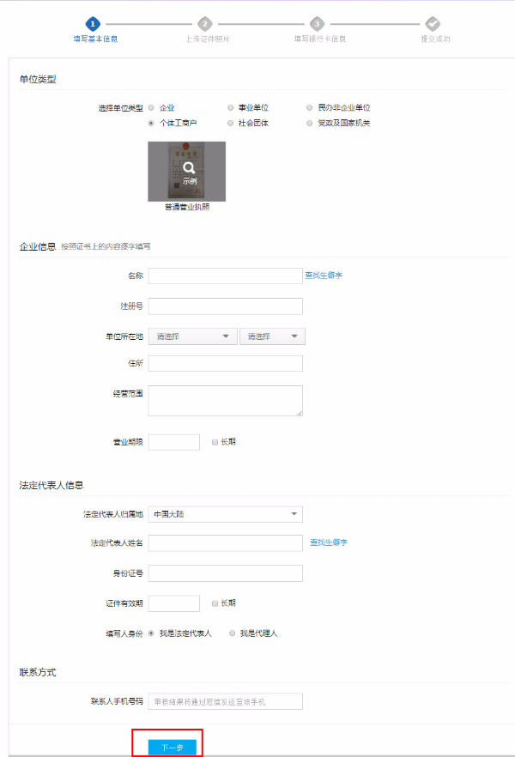

## 信息确认

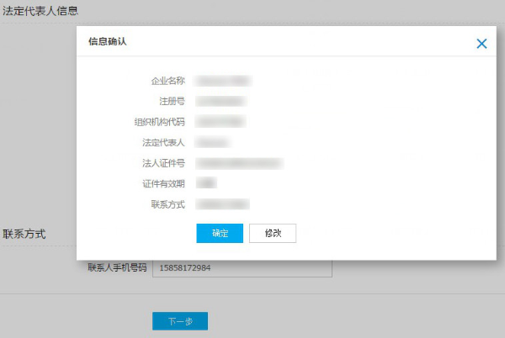

## 上传证件照片

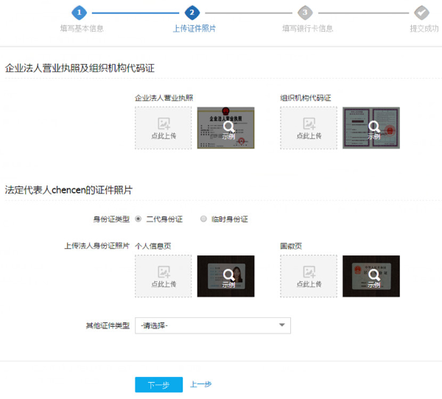

# 商家认证打款操作流程

商家认证时，需要按照页面提示，填写对公银行信息，进行打款认证流程。您可以参考以下流程操作，具体请您以页面提示为准。

## 流程图

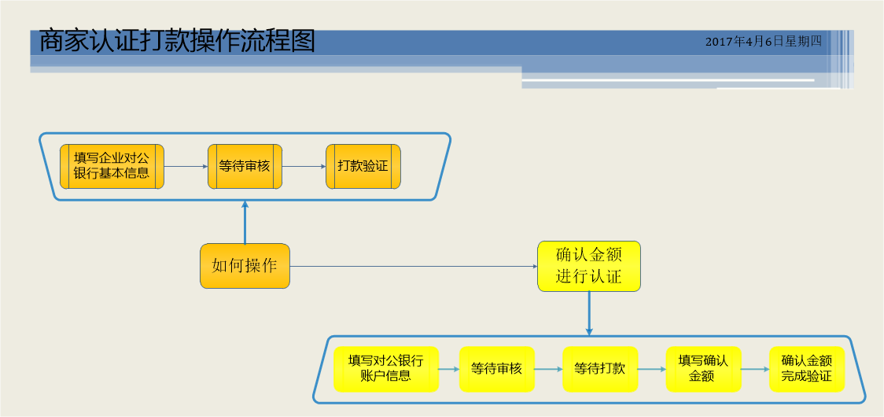

## 如何操作向支付宝指定账户打款。

（在操作给支付宝指定账户打款时，网银转账流程和常见问题可**[点此查询](https://cshall.alipay.com/lab/help_detail.htm?help_id=201602054103)**）。

### 填写企业对公银行基本信息

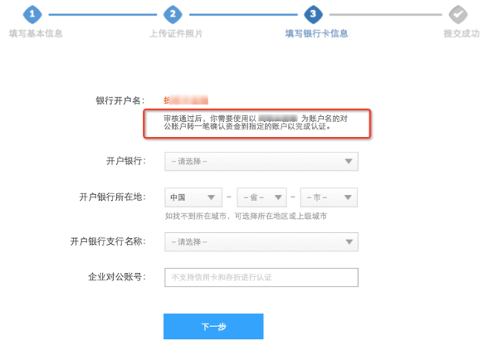

### 等待审核

提交成功后，请耐心等待审核，审核完成后，我们会邮件或短信通知您

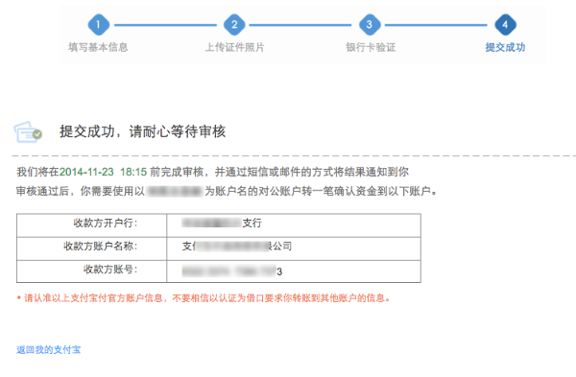

### 打款验证

审核通过后，您需要按照认证页面的提示向支付宝收款账户打款，打款金额为页面提示的金额。

**例如：**  
收款方开户行：中国建设银行成都第六支行    
收款方账户名称：支付宝（中国）网络技术有限公司客户备付金       
收款方账号：510014683080515130620011     
温馨提示： 操作网银打款填写支付宝指定账户的开户行时，以下几种格式都是正确的：    
1）中国建设银行股份有限公司成都第六支行；    
2）中国建设银行成都第六支行；    
3）建设银行成都第六支行；    
4）中国建设银行股份有限公司成都市第六支行；    
5）中国建设银行成都市第六支行；    
6）建设银行成都市第六支行；

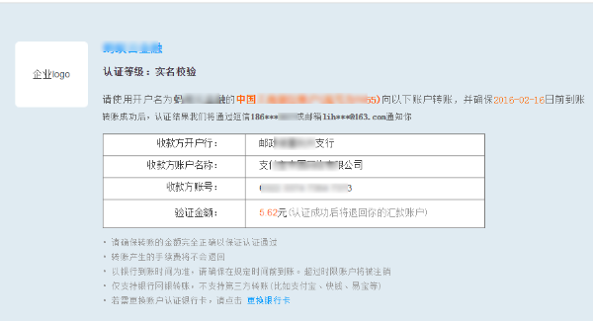

## 企业认证接收支付宝打款，确认金额进行认证的流程

### 填写对公银行账户信息

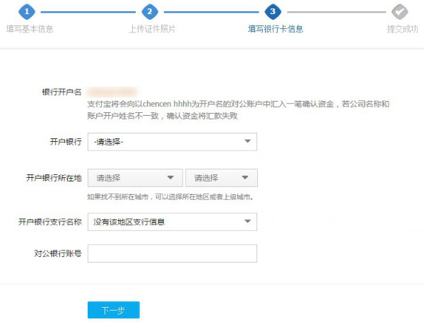

### 等待审核

银行卡填写成功，等待人工审核（温馨提醒：须等待人工审核成功后给对公账户开始汇款；若审核不成功，无法汇款。）

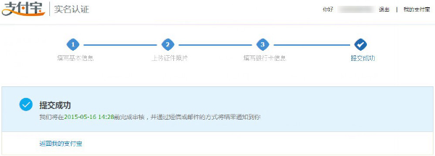

### 等待打款

人工审核成功后，等待支付宝给公司的对公银行账户打款

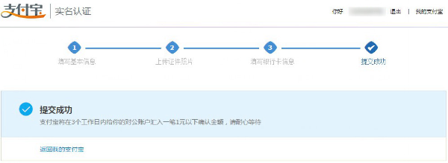

### 填写确认金额

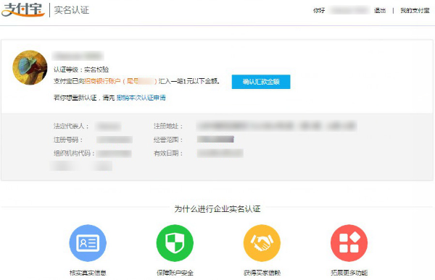

### 确认金额，完成验证

输入金额后点击【确认】

